ČESKÁ ASTRONOMICKÁ SPOLEČNOST
sekretariát: Astronomický ústav AV ČR, Boční II / 1401a, 141 31 Praha 4, tel. 267 103 040, info@astro.cz

Tiskové prohlášení České astronomické společnosti číslo 63 ze 7. 9. 2004

První pozorování zákrytu hvězdy exoplanetou v České republice
V dnešní době známe už více než sto planet obíhajících kolem jiných sluncí. Přestože v poslední době byly objeveny už i planety takřka pozemského typu, většina z nich jsou obří planety srovnatelné s Jupiterem. Navenek se přítomnost tzv. exoplanety u hvězdy projeví tím, že „cloumá“ se svou mateřskou hvězdou. Tyto drobné pohyby jsou astronomové schopni rozeznat ve spektru hvězd. V poslední době se ale začíná prosazovat jiný způsob detekce exoplanet – pokud máme štěstí, dochází k přechodům exoplanety před mateřskou hvězdou podobně jako třeba v letošním roce přecházela před Sluncem planeta Venuše. Pozorovatel pak může zaznamenat periodické poklesy jasnosti. Díky malým rozměrům planet je ale amplituda změn jasnosti velmi malá a detekce tak velmi obtížná.
V srpnu letošního roku oznámil mezinárodní tým astronomů objev exoplanety kolem hvězdy 11. hvězdné velikosti (je nazývána TrES-1 = GSC 2652-1324) v souhvězdí Lyry právě pomocí fotometrické metody. Oběžná doba planety je přibližně 3,03 dne, její hmotnost zhruba tři čtvrtiny hmotnosti Jupiteru a velká poloosa dráhy 0.04 astronomické jednotky (vzdálenosti Země od Slunce). Hvězda se během zákrytu zeslabí asi o 2,5 %.
V noci z 1. na 2. září pozoroval zákryt TrES-1 belgický amatérský astronom Tonny Vanmunster. Při dalším předpovězeném zákrytu hvězdy v noci z 4. na 5. září byl úkaz úspěšně pozorován pomocí 40cm dalekohledu Hvězdárny a planetária Mikuláše Koperníka v Brně. Dalekohled je vybaven speciální astronomickou CCD kamerou ST-7. Pro získání maximálního poměru signálu k šumu nebyl použit žádný fotometrický filtr. Expoziční doba snímků byla 45 sekund. Po zpracování více jak 400 snímků pomocí českého původního programu CMunipack za užití čtyř srovnávacích hvězd se ukázala světelná křivka, jak ji lze vidět na obrázku níže.

TrES-1 je teprve druhou hvězdou, u níž se podařilo pozorovat zákryty exoplanetou i amatérským astronomům, a pokud je autorům těchto řádků známo, jedná se o první pozorování exoplanety z území České republiky.
Úspěšným pozorovatelem byl dvacetiletý student Ondřej Pejcha, spolupracovník Hvězdárny a planetária M. Koperníka v Brně, člen „BRNO“ – sekce pozorovatelů proměnných hvězd České astronomické společnosti. Samotný zákryt však nebyl jediným výsledkem sobotní noci. Během pozorování zákrytu hvězdy TrES-1 se Ondřeji Pejchovi podařilo objevit i novou krátkoperiodickou proměnnou hvězdu, v pořadí už jeho 25. novou proměnnou hvězdu.

RNDr. Miloslav Zejda doc. RNDr. Zdeněk Pokorný, CSc.
předseda „BRNO“ – sekce pozorovatelů ředitel Hvězdárny a planetária
proměnných hvězd ČAS Mikuláše Koperníka v Brně

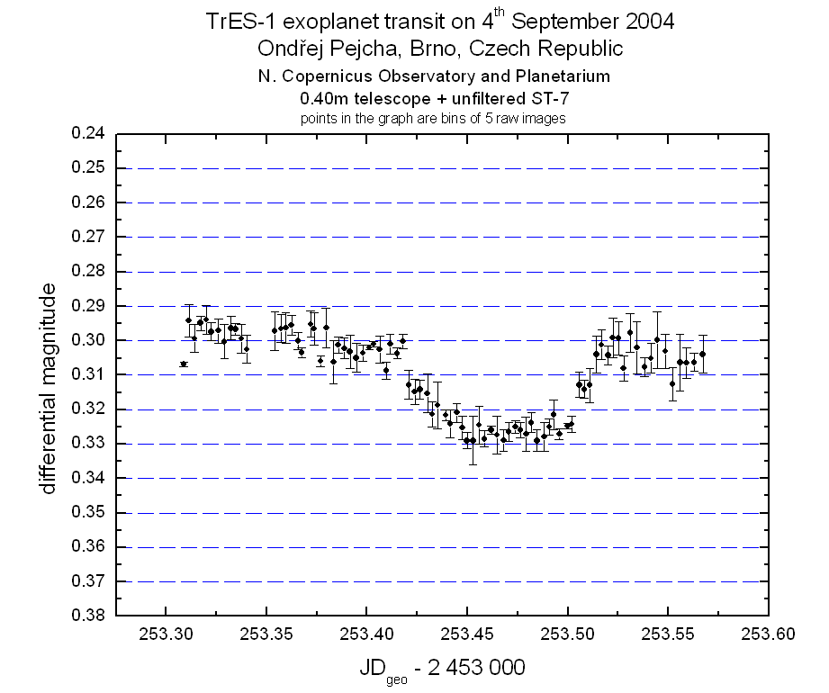

_____________________________________________________________

Česká astronomická společnost (ČAS) vydává od května 1998 tisková prohlášení o aktuálních astronomických událostech a událostech s astronomií souvisejících. Archiv tiskových prohlášení lze najít na Internetu na adrese http://www.astro.cz/cas/tisk.htm. S technickými a organizačními záležitostmi ohledně tiskových prohlášení se obracejte na tiskového tajemníka ČAS Pavla Suchana na adrese Astronomický ústav AV ČR, Boční II /1401a, 141 31 Praha 4, tel.: 267 103 040, fax: 272 769 023, e-mail: suchan@astro.cz.

